检查更新 # 图径推理：知识图谱赋能大语言模型 谭星宇
新南威尔士大学
CSIRO Data61研究所
澳大利亚，悉尼
xingyu.tan@unsw.edu.au 王晓阳*
新南威尔士大学
澳大利亚，悉尼
xiaoyang.wang1@unsw.edu.au 刘青 Data61, CSIRO 悉尼, 澳大利亚 q.liu@data61.csiro.au 徐西伟
CSIRO Data61
澳大利亚，悉尼
xiwei.xu@data61.csiro.au 辛原
澳大利亚联邦科学与工业研究组织Data61
澳大利亚，悉尼
xin.yuan@data61.csiro.au 张文杰
新南威尔士大学
澳大利亚，悉尼
wenjie.zhang@unsw.edu.au # 摘要 大语言模型（LLMs）在各类任务中表现卓越，但在深度复杂推理和知识密集型任务中仍存在幻觉问题与相关知识缺失的局限。知识图谱（KGs）以结构化形式承载海量事实，为推理提供了可靠的知识来源。然而现有基于KG的LLM推理方法在处理多跳推理、多实体问题及有效利用图结构方面面临挑战。为此，我们提出图路径推理框架（PoG），通过整合KG中的知识推理路径来增强LLM推理能力，提升输出的可解释性与可信度。PoG采用三阶段动态多跳路径探索机制，将LLM的固有知识与KG事实知识相结合，有效解决多跳多实体问题。为提高效率，PoG首先对图谱探索进行无关信息剪枝，创新性地引入融合图结构、LLM提示和预训练语言模型（如SBERT）的三步剪枝技术，显著缩小候选路径范围，确保所有推理路径均包含从KG提取的高相关性信息，使推理过程兼具可信性与可解释性。PoG首次创新利用图结构过滤噪声，成为首个在KG上实现多实体深度路径检测以支持LLM推理的方法。在五个KGQA基准数据集上的实验表明，PoG在GPT-3.5-Turbo和GPT-4上均超越当前最优方法ToG，平均准确率提升达$18.9\%$。值得注意的是，采用GPT-3.5-Turbo的PoG甚至超越采用GPT-4的ToG，最高优势达$23.9\%$。 *通讯作者。 允许出于个人或课堂使用目的，以数字或硬拷贝形式复制本作品全部或部分内容，且无需支付费用，但须满足以下条件：复制件不得用于直接或间接的商业盈利目的；所有复制件须在首页显著位置标注本声明及完整引用信息。对于作品中非作者版权所有部分，使用者须尊重其原有版权。允许在注明出处的前提下进行文摘摘录。如需以其他方式复制、重新发布、上传至服务器或通过列表进行分发，必须事先获得特定许可并/或支付相关费用。许可申请请发送至permissions@acm.org。 WWW ’25，澳大利亚新南威尔士州悉尼 © 2025 版权归所有者/作者所有。出版权经许可授予ACM。
ACM ISBN 979-8-4007-1274-6/25/04 https://doi.org/10.1145/3696410.3714892 # CCS概念 - 信息系统 $→$ 问答系统 # 关键词 大语言模型；知识图谱；知识图谱问答；检索增强生成 # ACM 参考文献格式： 谭星宇、王晓阳、刘清、徐希伟、袁鑫和张文杰。2025。《基于路径覆盖的知识图谱增强大语言模型推理》。收录于《2025年ACM网络会议论文集》（WWW ’25），2025年4月28日至5月2日，澳大利亚新南威尔士州悉尼市。ACM出版社，美国纽约州纽约市，共18页。https://doi.org/10.1145/3696410.3714892 # 1 引言 大型语言模型（LLMs）在各种任务中展现出卓越性能[4,6,8,16,41]。这些模型通过扩展到数十亿参数并在海量多样化无标注数据上进行训练[33,41]，充分利用了预训练技术。尽管能力令人印象深刻，LLMs仍面临两大公认挑战：其一，处理复杂任务时难以进行深度可靠的推理[19,32,39]；其二，高昂的训练成本导致模型难以及时更新最新知识[37,46]，当回答需要训练数据未包含的专业知识问题时容易出错。例如图1(a)所示，尽管GPT等模型能针对知识性问题生成合理回答，但由于信息过时或基于LLM固有知识库（KB）的推理幻觉，这些答案可能是错误的。 为解决错误推理和知识缺口的问题，计划-检索-应答方法被提出[25, 27, 54]。该方法提示大语言模型将复杂推理任务分解为一系列子任务，形成计划框架，同时检索外部知识库以解答计划中的每个步骤。然而，这种方法仍存在过度依赖大语言模型推理能力而非检索知识可信度的问题：生成的推理步骤虽能指导信息筛选，但答案选择依据的是大语言模型对检索知识的解读，而非该选择是否能导向正确可信的答案。 三五零五 WWW ’25，2025年4月28日至5月2日，澳大利亚新南威尔士州悉尼 谭星宇等 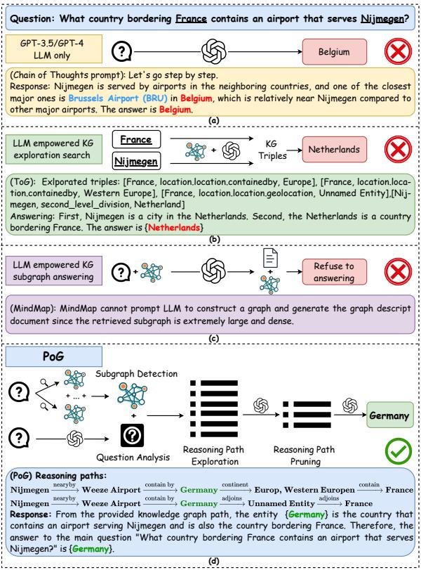
图1：四种LLM推理范式的代表性工作流程 为解决这些挑战，整合知识图谱（KGs）等外部知识源成为增强大语言模型推理能力的有效方案[26, 27, 29, 37]。知识图谱以结构化形式提供丰富的事实知识，是提升大语言模型能力的可靠资源。知识图谱问答（KGQA）作为评估知识图谱与大语言模型融合的方法，要求机器通过从知识图谱中检索相关事实来回答自然语言问题。这类方法通常包含两个步骤：（1）从问题中识别初始实体；（2）迭代检索并优化推理路径直至获得充分证据。尽管已取得成效，现有方法仍面临多跳推理问题处理、多主题实体问题应对以及图谱结构信息高效利用等挑战。 挑战1：多跳推理问题。现有方法[15, 28, 37, 50]（如图1(b)所示的ToG模型）通常从每个主题实体出发进行探索，由大语言模型选择相连的知识三元组（如”法国-位于-欧洲”）。该过程依赖大语言模型对这些三元组的固有理解。然而，仅关注单跳邻居可能导致看似合理实则错误的答案，并过早排除正确结果，尤其在需要多跳推理的场景下。此外，多跳推理会带来显著计算开销，在稠密大规模知识图谱中实施高效剪枝至关重要。 挑战2：多实体问题。如图1(b)所示，现有工作[15,28,37,50]通常独立探索每个主题实体的知识图谱。当问题涉及多个实体时，这些 实体在独立的步骤中被检查，而没有考虑它们之间的相互联系。这种方法可能导致候选集中存在大量与问题中其他实体无关的无关信息，从而产生次优的结果。 挑战3：利用图结构。现有方法[7, 13, 46]在处理检索到的子图时常常忽略其固有的图结构。例如，图1(c)中的MindMap模型利用LLM从KG三元组生成文本格式的子图，将其转换为图描述后反馈给LLM以生成答案。这种文本化方法忽略了图固有的结构信息，在处理大型图时可能导致LLM不堪重负。此外，在KG信息选择过程中，大多数方法通过将三元组输入LLM来进行上下文学习，忽略了整体图结构。 贡献。本文提出了一种新方法——图路径覆盖（PoG）。与以往利用知识三元组进行检索的研究[28,37]不同，PoG采用包含长推理链中所有主题实体的知识推理路径作为大语言模型的检索增强输入。知识图谱中的路径作为逻辑推理链，提供了图谱支持的、可解释的推理逻辑，解决了特定知识背景缺失和不可信推理路径相关问题。 为解决多跳推理问题，如图1(d)所示，PoG首先进行问题分析，从问题中提取主题实体。利用这些主题实体，它将复杂问题分解为子问题，并生成一个称为”规划”的大语言模型思维指示器。该规划不仅作为回答策略，还预测答案与各主题实体间的隐含关系深度。随后从预测深度出发探索多跳路径，实现动态搜索过程。以往采用规划的方法通常需从头检索信息，这常使大语言模型混淆于基于源邻域的语义信息。相比之下，我们的方法确保大语言模型遵循能直接导向答案的精确推理路径。 为解决多实体问题，PoG采用三阶段探索流程遍历从检索问题子图中获取的推理路径。所有路径必须按大语言模型思维指示器中出现的相同顺序包含全部主题实体。就知识图谱中的推理路径而言，所有路径本质上都具有逻辑性与可信性。每条路径都可能包含一个潜在答案，并作为可解释的推理逻辑存在。该探索过程同时利用了大语言模型与知识图谱的固有知识。 为有效利用图结构，PoG通过将主题实体扩展至最大深度邻居来捕获问题子图，并应用图聚类与约简技术以降低图搜索成本。在路径剪枝阶段，我们从海量候选答案中筛选可能正确的选项。所有探索路径均经过三步束搜索剪枝，融合图结构、大语言模型提示与预训练语言理解模型（如BERT）以确保效果与效率。此外受思维图谱（GoT）[4]启发，为减少大语言模型幻觉，PoG在评估答案前会提示大语言模型对获取的Top-$W_{\text{max}}$条路径进行汇总，其中$W_{\text{max}}$为用户在路径剪枝阶段定义的最大宽度。综上所述，PoG的优势可概括为： 三五零六 图径推理：知识图谱赋能大语言模型 WWW ’25，2025年4月28日至5月2日，澳大利亚新南威尔士州悉尼 - 动态深度搜索：在大型语言模型引导下，PoG动态从知识图谱中提取多跳推理路径，增强大模型在复杂知识密集型任务中的能力。 - 可解释且可信的推理：通过利用高度问题相关的知识路径，PoG提升了大型语言模型推理的可解释性，增强了模型生成内容的可信度与问题关联性。 - 基于图结构的高效剪枝：PoG在知识图谱和推理路径中集成高效剪枝技术，以降低计算成本，减少由无关噪声引发的大语言模型幻觉，并有效缩小候选答案范围。 - 灵活性与高效性：
a) PoG作为即插即用框架，可无缝适配各类大语言模型（LLM）与知识图谱（KG）。
b) PoG通过知识图谱实现高频知识更新，避免了大语言模型昂贵且缓慢的更新过程。
c) PoG在准确率仅波动±2%的前提下，将大语言模型的token消耗降低50%以上，性能媲美最佳策略。
d) PoG在所有测试的KGQA数据集上均取得最先进成果：使用GPT-3.5和GPT-4时平均准确率比强基线ToG高出18.9%。尤为突出的是，采用GPT-3.5的PoG可比GPT-4版ToG实现最高23.9%的准确率优势。 # 2 相关工作 基于知识图谱的大语言模型推理。知识图谱（KG）提供的结构化知识对与大语言模型（LLM）的融合具有重要价值[29]。早期研究[25,27,30,52]在预训练或微调阶段将KG知识嵌入神经网络，但这会降低可解释性并阻碍知识高效更新[29]。近期方法通过将相关知识转化为文本提示来结合KG与LLM，但常忽略结构信息[29,46]。前沿工作[17,28,37]让LLM直接从初始实体出发探索KG，通过迭代检索和优化推理路径，直到LLM判定增强知识足够充分。然而这些方法因从单一顶点出发且忽视问题在KG结构中的位置，未能利用多主题实体及多实体路径提供的可解释性优势。 基于大语言模型提示的推理。大语言模型通过有效的提示策略在解决复杂任务方面展现出巨大潜力。思维链（CoT）提示[45]通过在少样本学习中遵循逻辑步骤来增强推理能力。Auto-CoT[53]、Complex-CoT[10]、CoT-SC[44]、零样本CoT[21]、ToT[48]和GoT[4]等方法均在此基础上进行了扩展。然而，这些方法通常仅依赖训练数据中的知识，限制了其处理知识密集型或深度推理任务的能力。为解决这一问题，部分研究采用计划-检索方法（如CoK[25]、RoG[27]和ReAct[49]）整合外部知识库，将复杂问题分解为子任务以减少幻觉现象。但这些方法可能聚焦于子问题的初始步骤而忽视最终答案的后续推导，导致局部最优而非全局最优解。针对深度推理挑战，我们提出动态多跳问题推理机制，通过自适应确定不同问题的推理深度，使模型能有效应对多变的复杂度。 KG信息剪枝。图被广泛用于建模不同实体间的复杂关系[22, 23, 35, 40]。知识图谱 包含大量事实[14, 42, 47]，由于高昂成本和潜在噪声[43]，将所有相关三元组纳入大语言模型上下文并不现实。现有方法[17, 28, 37]通常先识别初始实体，再迭代检索推理路径直至获得答案，往往将大语言模型视为函数执行器，依赖上下文学习或微调，成本较高。部分研究尝试降低剪枝成本：KAPING[2]将问题与三元组投射至同一语义空间，通过相似度度量检索相关知识；KG-GPT[20]则分解复杂问题，将子问题与关系进行匹配筛选以构建证据三元组。但这些方法常忽略整体图结构及多主题实体间关联，导致剪枝与推理性能欠佳。 # 3 初步准备 考虑一个知识图谱（KG）$G(E,R,T)$，其中$E$、$R$和$T$分别表示实体集合、关系集合和知识三元组集合。每个知识三元组$T∈T$封装了$G$中的事实知识，并表示为$T=(e_{h},r,e_{t})$，其中$e_{h},e_{t}∈E$且$r∈R$。给定一个实体子集$E_{S}⊆E$，其诱导子图记为$S=(E_{S},R_{S},T_{S})$，其中$T_{S}=\{(e,r,e^{′})∈T∣e,e^{′}∈E_{S}\}$，且$R_{S}=\{r∈R∣(e,r,e^{′})∈T_{S}\}$。此外，我们用$D(e)$和$D(r)$分别表示每个实体$e∈E$和每个关系$r∈R$的简短文本描述集合。例如，实体”m.0f8l9c”的文本描述为$\mathcal{D}("m.0f8l9c")=$“法国”。为简化表述，本文中所有实体和关系均通过其$D$表示引用并转换为自然语言形式。 定义1（推理路径）。给定知识图谱$G$，其中的推理路径定义为知识三元组的有序连通序列，表示为：路径$​_{G}(e_{1},e_{l+1})=\{T_{1},T_{2},…,T_{l}\}=\{(e_{1},r_{1},e_{2}),(e_{2},r_{2},e_{3}),…,(e_{l},r_{l},e_{l+1})\}$，其中$T_{i}∈T$表示路径中第$i$个三元组，$l$表示路径长度，即长度$(path_{G}(e_{1},e_{l+1}))=l$。 例1. 考虑知识图谱中”大学”与”学生”之间的推理路径：路径$G$(大学, 学生) = { (大学, 雇佣, 教授), (教授, 教授, 课程), (课程, 选修, 学生) }，可可视化表示为： 大学 $\overset{\text{雇佣}}{→}$ 教授 $\overset{\text{教授}}{→}$ 课程 $\overset{\text{选修}}{→}$ 学生。 这表明一所“大学”聘用了一位“教授”，教授讲授一门“课程”，而一名“学生”选修了该课程。路径长度为3。 对于知识图谱 $G$ 中的任意实体 $s$ 和 $t$，若存在推理路径连接 $s$ 与 $t$，则称 $s$ 和 $t$ 可相互到达，记作 $s↔t$。实体 $s$ 与 $t$ 在 $G$ 中的距离 $dist_{G}(s,t)$ 定义为两者间最短推理路径的长度。对于不可达的实体节点，其距离值为无穷大。给定正整数 $h$，实体 $s$ 在 $G$ 中的 $h$ 跳邻域定义为 $N_{G}(s,h)=\{t∈E|dist_{G}(s,t)≤h\}$。 定义2（实体路径）。给定知识图谱$G$和实体列表$list_{e}=[e_{1},e_{2},e_{3},…,e_{l}]$，其实体路径定义为连通推理路径序列，记作$path_{G}(list_{e})=\{path_{G}(e_{1},e_{2}),path_{G}(e_{2},e_{3}),…,path_{G}(e_{l−1},e_{l})\}=\{(e_{s},r,e_{t})|(e_{s},r,e_{t})∈path_{G}(e_{i},e_{i+1})∧1≤i<l\}$。 三五零七 WWW ’25，2025年4月28日-5月2日，澳大利亚新南威尔士州悉尼 谭星宇等 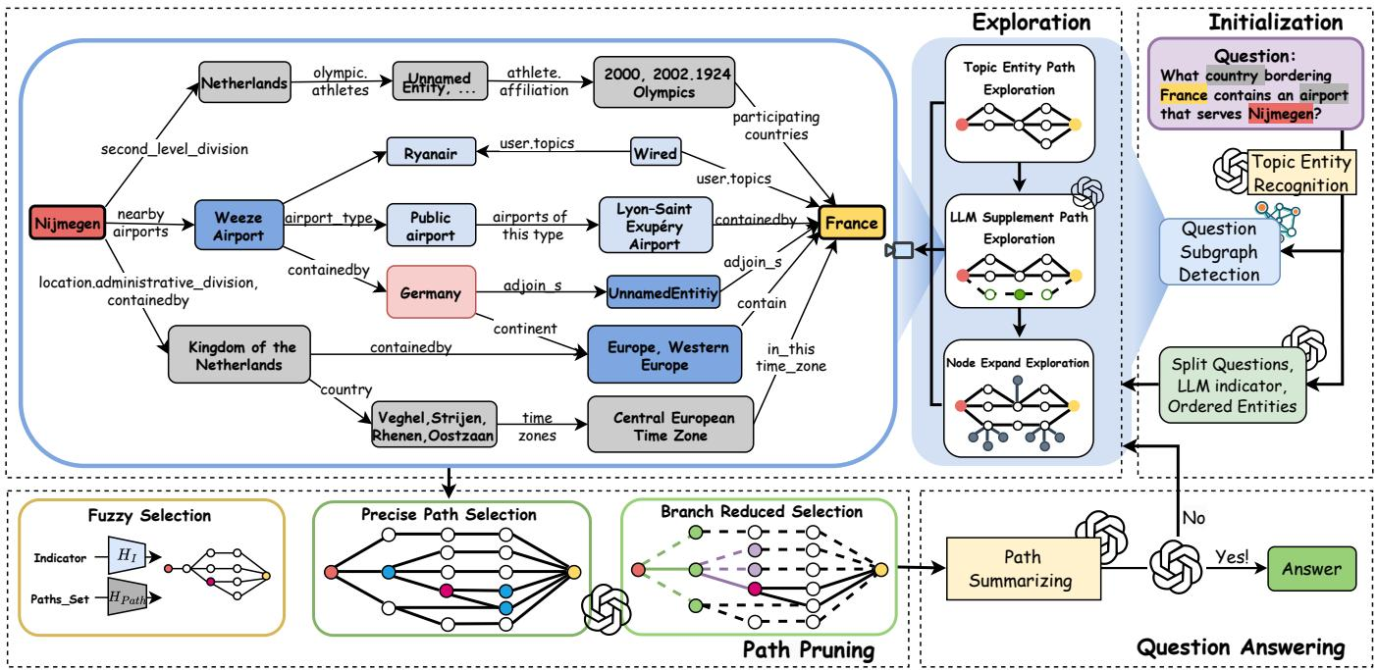
图2：PoG架构概览。探索阶段：初始化后（详见图3），模型通过三个探索阶段从$G_{q}$中检索实体路径。路径剪枝：PoG在每个探索阶段后采用三步束搜索对路径进行剪枝。问答阶段：剪枝后的路径随后被评估用于问题解答。若这些路径未能完整回答问题，模型将继续探索更深层路径直至达到$D_{max}$或转入下一探索阶段。 知识图谱问答（KGQA）是基于知识图谱的核心推理任务。给定自然语言问题$q$和知识图谱$G$，其目标是设计函数$f$，利用$G$中封装的知识预测答案$a∈\text{Answer}(q)$，即$a=f(q,G)$。与先前研究[27, 28, 36, 37]一致，我们假设问题$q$中提及的主题实体$\text{Topic}(q)$和标准答案中的答案实体$\text{Answer}(q)$均已链接至$G$中的对应实体，即$\text{Topic}(q)⊆E$且$\text{Answer}(q)⊆E$。 # 4 方法 PoG通过首先探索所有可能的可信推理路径，随后与大型语言模型协作对检索路径进行三步束搜索选择，实现了”基于知识图谱的大语言模型推理”。相较于先前方法[28,37]，我们的模型着重于提供更精准且与问题相关的检索论证图谱信息。如图2所示，PoG框架包含四个主要组成部分。 - 初始化。该过程首先从问题输入中识别主题实体集合，随后通过从每个主题实体出发探索最多$D_{max}$跳来查询源知识图谱$G$，构建证据子图$G_{q}$，其中$D_{max}$为用户定义的最大探索深度。接着，我们提示大语言模型（LLM）分析问题并生成一个指示符，该指示符将作为答案生成过程的策略，并预测探索深度$D_{predict}$。 - 探索。初始化后，模型通过三个阶段从$G_{q}$中检索主题实体路径：主题实体路径探索、LLM补充路径探索以及节点扩展 探索。所有推理路径的深度范围被限制在$D∈[D_{预测},D_{最大}]$内。 - 路径剪枝。每次探索阶段后，PoG采用预训练语言模型、大语言模型提示和图结构分析进行三步束搜索，随后在问答环节中对剪枝后的路径进行评估。 - 问题回答。最后，提示大型语言模型（LLM）评估剪枝后的推理路径是否足以回答问题。若不足，则逐步深入探索更深层路径，直至超过$D_{max}$或进入下一探索阶段。 # 4.1 初始化 初始化包含两个主要阶段，即问题子图检测与问题分析。框架结构如图3所示。 问题子图检测。给定一个问题$q$，PoG首先识别问题子图，该子图包含$q$的所有主题实体及其$D_{max}$跳邻居。 主题实体识别。为了识别相关子图，PoG首先利用LLM从问题中提取潜在的主题实体。识别完成后，该过程应用基于BERT的相似度匹配将这些潜在实体与知识图谱中的实体对齐。具体而言，如图3所示，我们将关键词和知识图谱中的所有实体编码为密集向量嵌入$H_{T}$和$H_{G}$。随后计算这些嵌入之间的余弦相似度矩阵以确定匹配项。对于每个关键词，选择相似度得分最高的实体构成集合$Topic(q)$。该集合将作为后续步骤中构建问题子图的基础。 三五零八 图径推理：知识图谱赋能大语言模型 WWW ’25，2025年4月28日至5月2日，澳大利亚新南威尔士州悉尼 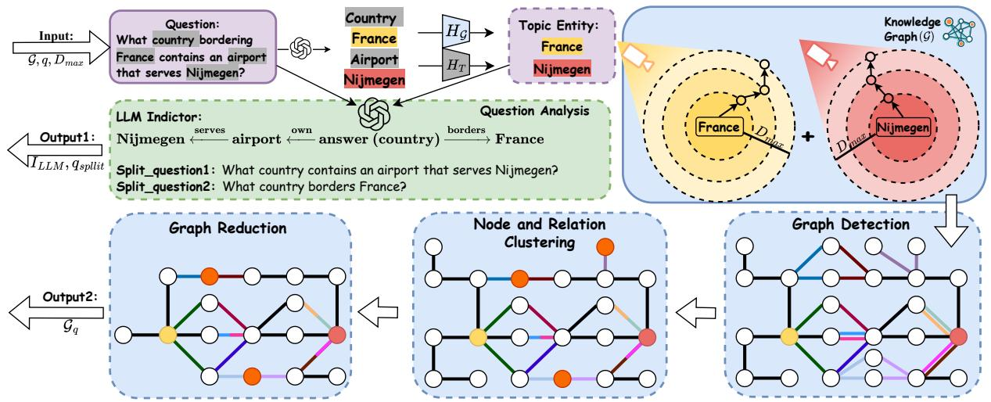
图3：初始化阶段概述。输出1：模型从输入问题中识别主题实体，并提示大语言模型将问题分解为子问题$q_{split}$，同时生成指示符$I_{LLM}$。该指示符概述了答案构建策略并预测探索深度$D_{predict}$。输出2：模型从识别出的主题实体出发，在源知识图谱上执行最多$D_{max}$跳查询，构建并剪枝证据子图$G_{q}$。 子图检测。在识别主题实体后，PoG通过围绕Topic(q)中每个实体$e$进行扩展，捕获诱导子图$G_{q}⊆G$。针对每个实体，我们检索其$D_{max}$跳邻居关联的知识三元组，从而将查询相关且忠实于KG的信息整合到$G_{q}$中。在此过程中，我们用新添加的中间节点更新$E_{q}$，这些节点充当主题实体间的桥接路径。最终生成的子图$G_{q}$定义为$(E_{q},R_{q},T_{q})$，其中$E_{q}$包含Topic(q)及集合$\{N_{G}(e,D_{max})∣e∈\text{Topic}(q)\}$，有效连接限定跳数范围内的所有相关实体及其连通路径。为与KG交互，我们使用附录D详述的预定义SPARQL查询。 图剪枝。为高效管理信息冗余并降低计算成本，我们在问题子图$G_{q}$上实施图剪枝策略，结合节点关系聚类与图约简技术。如图3所示，通过将多个节点及其关系压缩为超节点（聚合原始实体与连接信息）实现节点关系聚类。针对图约简，我们采用双向BFS算法识别连接主题实体的所有路径，基于这些路径重构仅包含相关连接的诱导子图，有效剔除与主题实体关联性弱的节点和关系。 问题分析。为减少大语言模型（LLM）中的幻觉现象，问题分析阶段被划分为两部分，并通过基于示例的提示（见附录E）在单次LLM调用中执行。首先，复杂问题$q$会根据已识别的主题实体被分解为若干更简单的问题，每个子问题聚焦于这些实体与潜在答案的关系。通过协同解决这些简化问题，可引导LLM更准确地回答原始查询，从而降低幻觉产生。其次，系统会生成一个LLM指示器，该指示器封装所有主题实体，并基于原始问题衍生的单一思维链预测答案位置。此指示器着重呈现实体间的关联性与推理顺序。 在实体与答案之间。基于此，计算出一个预测深度$D_{\text{predict}}$，定义为预测答案与每个主题实体之间的最大距离。图3展示了一个预测深度为2的问答分析示例。 # 4.2 探索 如第1节所述，识别覆盖所有主题实体的推理路径对获得准确答案至关重要。这些路径构成了可解释的思维链，既提供答案又呈现推导步骤，我们称此特性为可解释性。为高效精准地优化此类路径的发现过程，探索流程被划分为三个阶段：主题实体路径探索、大语言模型补充路径探索和节点扩展探索。每阶段结束后执行路径剪枝与问答验证，若发现充分路径则终止流程，否则进入下一阶段继续探索。由于篇幅限制，探索环节的伪代码详见附录A.1。 主题实体路径探索。为减少大语言模型使用和搜索空间，PoG从预测深度$D_{predict}$而非最大深度开始探索。利用问题子图$G_{q}$、主题实体$Topic(q)$、大语言模型指示器$I_{LLM}$和$D_{predict}$，PoG通过迭代调整探索深度$D$来识别包含所有主题实体的推理路径。$Topic(q)$中的实体根据$I_{LLM}$排序以有效辅助推理。从预测深度$D=min(D_{predict},D_{max})$出发，我们采用双向BFS算法推导所有潜在实体路径，其定义为：
$${路径集合}_{t}=\left\{p∣|主题(q)|×(D−1)<长度(p)≤|主题(q)|×D\right\},$$
其中 $p={\text{Path}}_{G_{q}}(\text{Topic}(q))$。为降低复杂度，系统采用剪枝策略，基于 ${\text{Paths}}_{t},I_{\text{LLM}}$ 及第4.1节拆分的问题选取前 $W_{max}$ 条路径进行充分性验证。若验证不足，则递增 $D$ 直至达到 $D_{max}$，随后进入下一阶段。 三五零九 WWW ’25，2025年4月28日至5月2日，澳大利亚新南威尔士州悉尼 谭星宇等 LLM补充路径探索。传统基于KG的LLM推理常会重述KG事实而未能利用LLM的固有知识。为此，PoG通过提示LLM基于路径理解及其隐含知识生成预测，提供额外相关洞见。该方法首先生成预测实体$e∈\text{Predict}(q)$的新LLM思维指标$I_{Sup}$，再通过文本相似度验证其与$E_{q}∈G_{q}$的匹配性。随后构建补充实体列表${\text{Lists}}_{S}(e)=\text{Topic}(q)+e$，并按$I_{Sup}$排序以有效辅助推理。最后在证据KG $G_{q}$中以固定深度$D_{max}$从${\text{Lists}}_{S}(e)$推导出补充路径${\text{Paths}}_{S}$：
$${路径集合}_{S}=\{p∣\text{长度}(p)≤|\text{主题}(q)|×D_{max},$$
其中 $p={\text{Path}}_{G_{q}}(List_{S}(e))$。这些带有新指示符的路径会以类似于主题实体路径探索阶段的方式进行评估，提示模板详见附录E。 节点扩展探索。若先前阶段无法生成足够路径，PoG将执行节点扩展。与以往方法[28,37]分别探索关系和实体的做法不同，PoG通过同步探索两者，利用更清晰的语义信息实现与现有路径的轻松整合。探索过程中，PoG在知识图谱$G$中通过1跳邻居扩展未访问实体，将新三元组合并至现有路径形成新路径，随后执行剪枝与评估。 # 4.3 路径剪枝 如第2节所述，知识图谱包含海量事实，由于高昂成本，将所有相关三元组纳入大语言模型上下文并不现实。为应对这一复杂性并降低大语言模型开销，我们采用三步束搜索进行路径剪枝。对应伪代码详见附录A.2。 模糊选择。考虑到生成的路径中只有一小部分是相关的，我们束搜索的初始步骤通过集成预训练语言模型（如SentenceBERT [34]）进行模糊选择，以快速过滤不相关的路径。如图2所示，我们将LLM指示器$I_{LLM}$（或$I_{Sup}$）和所有推理路径编码为向量嵌入，分别表示为$H_{I}$和$H_{Paths}$，并计算它们之间的余弦相似度。选择相似度得分最高的前$W_{1}$条路径进行进一步评估。 精确路径选择。在初始模糊选择之后，候选路径的数量减少至$W_{1}$。此阶段，我们引导大语言模型筛选出最可能包含正确答案的前$W_{max}$条推理路径。具体用于指导大语言模型进行筛选的提示词详见附录E。 分支缩减选择。考虑到路径通常以自然语言表示且可能非常冗长，导致大型语言模型处理成本高昂，我们实施了一种与图结构相结合的分支缩减选择方法。该方法通过进一步优化路径选择，有效平衡了效率与准确性。从$D=1$开始，对于实体列表中的每个实体$e$，我们从候选路径集$Paths_{c}$的每条路径中提取前$D$步路径，形成新集合$Paths_{e}$。若$Paths_{e}$的数量超过预设最大宽度$W_{max}$，则通过精确路径选择进行剪枝。该过程迭代进行，直至$Paths_{c}$中的路径数量达到$D_{max}$。例如图2所示，当$W_{max}=1$时，仅保留初始步路径（绿色标注部分） 被提取以供进一步检查，而虚线表示的路径则被剪除。这种选择方法通过限制令牌数量并确保推理路径的相关性和简洁性，实现了高效的迭代选择。 束搜索策略。基于上述三种路径剪枝方法，PoG能够支持从完全不依赖到完全依赖LLM的各种束搜索策略。这些策略可通过用户友好的方式进行选择，从而根据任务的具体需求灵活调整。我们在附录A.2的算法2中定义了四种此类策略。 # 4.4 问答系统 基于第4.3节中的剪枝路径，我们引入了一种两步问答方法。 路径摘要。为解决因路径文本过多或错误导致的幻觉问题，我们开发了一种摘要策略，通过提示大语言模型（LLM）审阅并提取所提供路径中的相关三元组，从而创建简洁且重点突出的路径。所用提示的详细信息见附录E。 问题解答。基于路径剪枝与总结所得的当前推理路径，我们提示大语言模型首先评估这些路径是否足以回答拆分问题及主问题。若评估结果为肯定，则引导大语言模型利用这些路径（结合问题文本及问题分析结果作为输入）生成答案，如图2所示。评估与生成的详细提示模板参见附录E。若评估结果为否定，则重复探索流程直至完成。当节点扩展探索达到深度限制仍未获得满意答案时，大语言模型将综合外部提供知识与内部固有知识生成响应。更多提示细节详见附录E。 # 5 实验 实验设置。我们在五个知识图谱问答数据集上评估PoG，即CWQ[38]、WebQSP[51]、GrailQA[12]、SimpleQuestions[31]和WebQuestions[3]。PoG与不使用外部知识的方法（IO、CoT[45]、SC[44]）以及使用外部知识的最先进（SOTA）方法进行比较，包括基于提示和基于微调的方法。所有数据集均以Freebase[5]作为背景知识图谱。实验使用两种大型语言模型（GPT-3.5-Turbo和GPT-4）进行。遵循先前研究，我们采用精确匹配准确率（Hits@1）作为评估指标。由于篇幅限制，详细的实验设置（包括数据集统计、基线方法和实现细节）见附录C。 PoG设置。我们采用附录A.2算法2中的模糊+精确路径选择策略，其中模糊选择的权重$W_{1}=80$。此外，我们提出PoG-E方法，通过从聚类问题子图的每条边随机选取一个关系，评估图结构对基于知识图谱的大语言模型推理的影响。默认情况下，束搜索的$W_{max}$和$D_{max}$参数均设为3。 # 5.1 主要结果 由于PoG利用外部知识来增强LLM的推理能力，我们首先将其与其他利用外部知识的方法进行比较。尽管PoG是一种无需训练、基于提示的方法 3510 图径推理：知识图谱赋能大语言模型 WWW ’25，2025年4月28日至5月2日，澳大利亚新南威尔士州悉尼 表1：PoG在不同数据集上的结果，与监督学习（SL）和上下文学习（ICL）方法中的最先进技术（SOTA）对比。ICL方法的最高分以粗体标出，次优结果以下划线标示。Prior FT（微调）SOTA包含通过监督学习取得的最佳已知结果。
方法 | 类别 | 大语言模型 | 多跳知识图谱问答 |  |  | 单跳知识图谱问答简单问题 | 开放域问答网络问题
方法 | 类别 | 大语言模型 | CWQ | WebQSP | GrailQA | 单跳知识图谱问答简单问题 | 开放域问答网络问题
无外部知识
IO提示[37] | - | GPT-3.5-Turbo | 37.6 | 63.3 | 29.4 | 20.0 | 48.7
思维链[37] | - | GPT-3.5-Turbo | 38.8 | 62.2 | 28.1 | 20.3 | 48.5
自洽性[37] | - | GPT-3.5-Turbo | 45.4 | 61.1 | 29.6 | 18.9 | 50.3
使用外部知识
先前微调SOTA | 监督学习 | - | 70.4[9] | 85.7[27] | 75.4[11] | 85.8[1] | 56.3[18]
KB-BINDER[24] | 上下文学习 | Codex | - | 74.4 | 58.5 | - | -
ToG/ToG-R[37] | 上下文学习 | GPT-3.5-Turbo | 58.9 | 76.2 | 68.7 | 53.6 | 54.5
ToG-2.0[28] | 上下文学习 | GPT-3.5-Turbo | - | 81.1 | - | - | -
ToG/ToG-R[37] | 上下文学习 | GPT-4 | 69.5 | 82.6 | 81.4 | 66.7 | 57.9
PoG-E | 上下文学习 | GPT-3.5-Turbo | 71.9 | 90.9 | 87.6 | 78.3 | 76.9
PoG | 上下文学习 | GPT-3.5-Turbo | 74.7 | 93.9 | 91.6 | 80.8 | 81.8
PoG-E | 上下文学习 | GPT-4 | 78.5 | 95.4 | 91.4 | 81.2 | 82.0
PoG | 上下文学习 | GPT-4 | 81.4 | 96.7 | 94.4 | 84.0 | 84.6
与基于评估数据微调的方法相比，其存在天然劣势。如表1所示，采用GPT-3.5-Turbo的PoG仍在多数数据集上实现了最新SOTA性能。此外，GPT-4驱动的PoG在所有多跳和开放域数据集上平均超越微调SOTA方法$17.3\%$，在WebQuestions数据集上最高提升达$28.3\%$。对比所有上下文学习（ICL）方法，GPT-3.5-Turbo版PoG全面超越了既往SOTA方案。当将GPT-3.5-Turbo版PoG与基于GPT-4的SOTA对比时，前者平均领先$12.9\%$，在WebQuestions数据集上优势最大达$23.9\%$。使用相同大语言模型时，PoG展现出显著提升：采用GPT-3.5-Turbo时，其在WebQuestions数据集上平均超越SOTA$21.2\%$，最高达$27.3\%$；采用GPT-4时平均优势$16.6\%$，WebQuestions数据集上最大领先$26.7\%$。此外，GPT-3.5-Turbo版PoG在GrailQA和Simple Questions数据集上分别以$62\%$和$60.5\%$的优势碾压无外部知识的方法（如IO、CoT、SC提示）。这些结果表明，引入外部知识图谱能显著增强推理任务性能。PoG-E同样表现优异：在GPT-4支持下，其平均超越所有ICL类SOTA方法$14.1\%$，WebQuestions数据集上最大优势达$24.1\%$。这些发现印证了图结构对推理任务（尤其是复杂逻辑推理）的关键作用。通过整合问题在图中的结构信息，PoG增强了大语言模型的深度推理能力，从而实现了卓越性能。 # 5.2 消融研究 我们进行了多项消融研究，以理解PoG中不同因素的重要性。这些消融研究使用GPT-3.5-Turbo在CWQ和WebQSP测试集的两个子集上进行，每个子集包含500个随机抽样的问题。 搜索深度重要吗？如前所述，PoG的动态深度 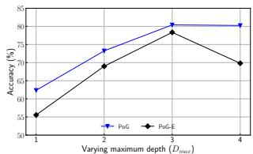
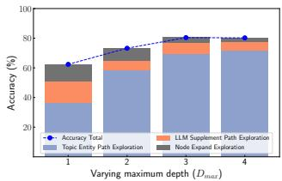
- CWQ（变化 $D_{max}$） 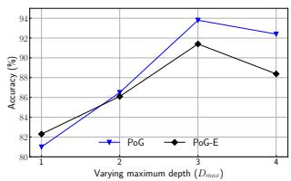
- CWQ（PoG） 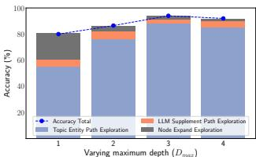
- WebQSP（变化 $D_{max}$）
- WebQSP（基于图的路径） 图4：在不同$D_{max}$下，PoG和PoG-E在CWQ和WebQSP数据集上的准确率对比。 搜索受到$D_{\text{max}}$的限制。为评估$D_{\text{max}}$对性能的影响，我们进行了深度1至4的实验。图4(a)和(c)结果显示，性能随深度增加而提升，但超过深度3后增益递减。图4(b)和(d)展示了答案生成的探索阶段分布，表明更高深度会降低基于LLM的路径补充和节点探索效果。过度深度会导致LLM幻觉并增加长推理路径的管理难度。因此我们将实验最大深度设为3，以平衡性能与计算效率。值得注意的是，即使在较低深度，PoG仍能通过有效结合LLM固有知识与KG结构化信息保持强劲性能。 三千五百一十一 WWW ’25，2025年4月28日-5月2日，澳大利亚新南威尔士州悉尼 谭星宇等 表2：PoG和PoG-E在所有数据集的多实体和单实体问题上的性能表现。符号“-”表示该数据集中无多实体问题。
问题集 | CWQ | WebQSP | GrailQA | WebQuestions | 简单问题
PoG（GPT-3.5-Turbo版）
单实体 | 70.3 | 93.9 | 92.1 | 81.7 | 78.3
多实体 | 80.2 | 93.1 | 70.7 | 82.8 | -
PoG-E（GPT-3.5-Turbo版）
单实体 | 67.5 | 91 | 88.2 | 76.8 | 80.8
多实体 | 77.5 | 82.8 | 76.0 | 82.8 | -
- 表3：图规模缩减示意图。
 | CWQ | WebQSP | GrailQA | WebQuestions
平均实体数量 | 3,540,267 | 243,826 | 62,524 | 240,863
剪枝后平均实体数量 | 1,621,055 | 182,673 | 30,267 | 177,822
平均实体缩减比例 (%) | 54% | 25% | 52% | 26%

5.3 有效性评估
- 多实体问题的有效评估。为评估PoG在多实体问题上的表现，我们根据主题实体数量对问题分类，报告所有测试集的准确率。如表2所示，尽管多实体问题比单实体问题更复杂，PoG仍保持优异准确率，在WebQSP数据集上最高达$93.9\%$。这凸显了我们基于结构的模型在处理复杂多实体查询时的有效性。值得注意的是，GrailQA数据集上略低的性能可归因于部分问题缺乏匹配的主题实体，导致无法有效利用知识图谱进行推理。 多跳推理的有效评估。为评估PoG在多跳推理任务上的表现，我们根据问题的真实SPARQL查询长度进行分类准确率分析。从CWQ和WebQSP数据集中随机抽取1,000个问题，通过统计其真实SPARQL查询中的关系数量确定每个问题的推理长度。图5展示了不同推理长度问题的分布情况。我们通过比较PoG与PoG-E在不同真实查询长度下的表现，来理解它们在多样化查询复杂度下的有效性。如图6所示，PoG与PoG-E在不同推理长度下均保持稳定性能。即使在WebQSP数据集中最长的推理层级，PoG仍能保持高达$90\%$的优异准确率。值得注意的是，虽然部分问题的真实长度达到八跳以上，但PoG无需完全匹配真实长度即可成功解决，这证明其能有效结合LLM的固有知识与KG结构化信息来探索新路径。这些结果充分证明了PoG处理复杂多跳推理任务的有效性。 图结构剪枝。为评估第4.1节提出的图剪枝方法有效性，我们从各数据集中随机抽取200个样本进行实验。表3展示了剪枝前后每个问题的平均实体数量及实体减少比例。结果表明，CWQ数据集中最高可达54%的实体可被 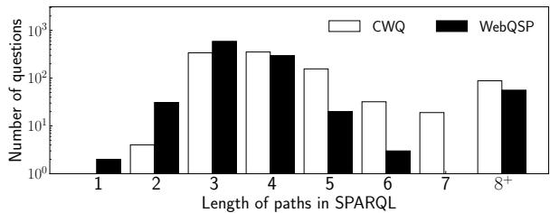
图5：CWQ和WebQSP数据集中真实SPARQL查询的长度分布 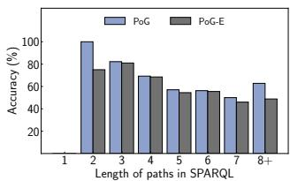
- 连续工作质量 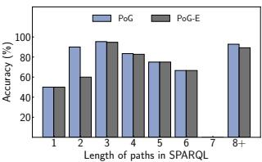
- WebQSP 图6：CWQ和WebQSP数据集中PoG与PoG-E的准确率，按每个问题真实答案的不同长度分类。 在路径探索前进行剪枝。这证明了从一开始就消除无关数据的有效性。 案例分析：可解释推理。我们还通过案例研究展示PoG的可解释性，在附录B.5的表9中呈现了三个推理示例。这些示例分别包含单实体、双实体和三实体问题。通过案例研究，我们展示了PoG通过提供忠实且可解释的推理路径来处理多实体、多跳任务的有效性，这些路径最终导向准确答案。 为进一步评估PoG的有效性和效率，我们开展了补充实验，包括剪枝束搜索策略消融与提示设置消融（附录B.1）、推理忠实度分析（附录B.2）、错误分析（附录B.3）、大语言模型调用成本与运行时间分析（附录B.4）以及图缩减与路径剪枝案例研究（附录B.5）。 # 6 结论 本文提出了一种名为Paths-over-Graphs（PoG）的新方法，通过将大语言模型（LLMs）与知识图谱（KGs）相结合，实现可信且可解释的推理。PoG采用三阶段动态多跳路径探索机制处理复杂推理任务，融合LLMs的固有知识与KGs的事实信息。通过图结构剪枝和三步剪枝流程有效缩减候选路径，显著提升效率。在五个公开数据集上的大量实验表明，PoG性能超越现有基线模型，展现出卓越的推理能力和互操作性。 # 7 致谢 王晓阳获澳大利亚研究理事会DP230101445和DP240101322项目资助。张文杰获澳大利亚研究理事会DP230101445和FT210100303项目资助。 3512 图径推理：知识图谱赋能大语言模型 WWW ’25，2025年4月28日至5月2日，澳大利亚新南威尔士州悉尼 # 参考文献 [1] Jinheon Baek, Alham Fikri Aji, Jens Lehmann, Sung Ju Hwang. 2023. 无需实体链接直接从知识图谱检索事实. 见: ACL. [2] Jinheon Baek, Alham Fikri Aji, 与 Amir Saffari。2023。面向零样本知识图谱问答的知识增强型语言模型提示。arXiv预印本 arXiv:2306.04136 (2023)。 [3] 乔纳森·伯兰特、安德鲁·周、罗伊·弗罗斯蒂格、珀西·梁。2013。《基于问答对的Freebase语义解析》。载于《自然语言处理实证方法会议论文集》。1533-1544页。 [4] Maciej Besta, Nils Blach, Ales Kubicek, Robert Gerstenberger, Michal Podstawski, Lukas Gianinazzi, Joanna Gajda, Tomasz Lehmann, Hubert Niewiadomski, Piotr Nczyk, 等. 2024. 思维图谱：用大语言模型解决复杂问题. 见: AAAI, 第38卷. 17682-17690. [5] Kurt Bollacker、Colin Evans、Praveen Paritosh、Tim Sturge 和 Jamie Taylor。2008。Freebase：一个协作构建的图数据库，用于结构化人类知识。发表于SIGMOD。1247-1250。 [6] Tom B Brown. 2020. 语言模型是小样本学习者。arXiv预印本 arXiv:2005.14165 (2020)。 [7] 陈志凯, 毛海涛, 李航, 金伟, 温宏志, 魏晓驰, 王帅强, 尹达伟, 范闻祺, 刘辉等. 2024. 探索大语言模型在图学习中的潜力. ACM SIGKDD探索通讯 25, 2 (2024), 42-61. [8] Aakanksha Chowdhery, Sharan Narang, Jacob Devlin, Maarten Bosma, Gaurav Mishra, Adam Roberts, Paul Barham, Hyung Won Chung, Charles Sutton, Sebastian Gehrmann等. 2023. PaLM：基于Pathways的规模化语言建模. 机器学习研究杂志 24, 240 (2023), 1-113. [9] Rajarshi Das、Manzil Zaheer、Dung Thai、Ameya Godbole、Ethan Perez、Jay Yoon Lee、Lizhen Tan、Lazaros Polymenakos 和 Andrew McCallum。2021。《基于案例推理的知识库自然语言查询》。载于EMNLP。 [10] 姚福、彭浩、Ashish Sabharwal、Peter Clark 和 Tushar Khot。2022。基于复杂度的多步推理提示方法。发表于ICLR。 [11] 余谷、邓翔、苏雨。2023。《勿生成，须判别：一种语言模型与现实环境接轨的提案》。载于ACL会议。 [12] 余谷、Sue Kase、Michelle Vanni、Brian Sadler、Percy Liang、鄢熙丰、苏煜。2021。《超越独立同分布：知识库问答的三个泛化层级》。载于《万维网国际会议》。3477-3488页。 [13] 郭嘉岩、杜仑、刘恒宇、周梦雨、贺心怡、韩石。2023。GPT4Graph：大语言模型能否理解图结构数据？一项实证评估与基准测试。arXiv预印本 arXiv:2305.15066（2023）。 [14] 郭凌冰, 孙泽群, 胡伟. 2019. 学习利用知识图谱中的长期关系依赖. 见: 国际机器学习会议. PMLR, 2505-2514. [15] 郭铁铮, 杨清文, 王晨, 刘彦一, 李盼, 唐佳伟, 李大鹏, 温英有. 2024. 知识导航器：利用大语言模型增强知识图谱推理能力. 复杂与智能系统 10, 5 (2024), 7063-7076. [16] 程凯黄、夏雨、王睿、谢凯歌、佟宇、朱利安·麦考利、姚丽娜。2025。基于嵌入感知的自适应检索增强大语言模型生成。载于《国际计算语言学会议》。 [17] 姜金浩，周昆，董子灿，叶克明，赵卫新，文继荣。2023。StructGPT：大语言模型结构化数据推理通用框架。arXiv预印本 arXiv:2305.09645（2023）。 [18] Akhil Kedia、Mohd Abbas Zaidi 和 Haejun Lee。2022。FiE：通过编码器中的早期融合构建全局概率空间以实现开放域问答。发表于EMNLP。 [19] 图沙尔·科特、哈什·特里维迪、马修·芬莱森、付瑶、凯尔·理查森、彼得·克拉克与阿什什·萨巴瓦尔。2022。《分解式提示：解决复杂任务的模块化方法》。arXiv预印本 arXiv:2210.02406（2022）。 [20] Jiho Kim、Yeonsu Kwon、Yohan Jo 和 Edward Choi。2023年。《KG-GPT：基于大型语言模型的知识图谱推理通用框架》。arXiv预印本 arXiv:2310.11220（2023）。 [21] 小岛毅、顾世翔、Machel Reid、松尾丰、岩泽佑介。2022。大语言模型是零样本推理者。NeurIPS（2022）。 [22] 范力, 王晓阳, 程大伟, 张文杰, 张颖, 林学民. 2024. 基于采样高效信号的超图自监督学习. arXiv预印本 arXiv:2404.11825 (2024). [23] 范力, 徐志宇, 程大伟, 王晓阳. 2024. AdaRisk: 面向脆弱节点检测的风险自适应深度强化学习. IEEE TKDE (2024). [24] 李天乐、马雪光、Alex Zhuang、谷雨、苏宇、陈文虎。2023。《知识库问答中的小样本上下文学习》。发表于ACL会议。 [25] 李星轩，赵若辰，池友健，丁博生，Shafiq Joty，Soujanya Poria，以及Bing Lidong。2023。知识链：通过异构源动态知识适配实现大语言模型落地。arXiv预印本 arXiv:2305.13269（2023）。 [26] 罗林浩、鞠佳欣、熊波、李远芳、Gholamreza Haffari 和潘世瑞。2023。《Chatrule：利用大语言模型挖掘逻辑规则以实现知识图谱推理》。arXiv预印本 arXiv:2309.01538（2023）。 [27] Linhao Luo, Yuanfang Li, Reza Haf, Shirio Pan. 2024. 基于图的推理：可信且可解释的大语言模型推理. 发表于ICLR. [28] 马圣杰、徐成锦、蒋旭晖、李木子、屈华仁、郭健。2024。《思维图谱2.0：基于知识图谱引导检索的深度可解释大语言模型推理》。arXiv预印本 arXiv:2407.10805（2024）。 [29] Shirui Pan, Linhao Luo, Yufei Wang, Chen Chen, Jiapu Wang, and Xinding Wu. 2024. 统一大型语言模型与知识图谱：路线图. TKDE (2024). [30] 马修·E·彼得斯、马克·诺伊曼、罗伯特·L·洛根四世、罗伊·施瓦茨、维杜尔·乔希、萨米尔·辛格与诺亚·A·史密斯。2019。《知识增强的上下文词表征》。arXiv预印本 arXiv:1909.04164（2019）。 [31] Michael Petrochuk 和 Luke Zettlemoyer。2018。《SimpleQuestions 基本解决：新上限与基线方法》。载于 EMNLP，第 554-558 页。 [32] Fabio Petroni, Aleksandra Piktus, Angela Fan, Patrick Lewis, Majid Yazdani, Nicola De Cao, James Thorne, Yacine Jernite, Vladimir Karpukhin, Jean Maillard等。2020。KILT：知识密集型语言任务的基准测试。arXiv预印本 arXiv:2009.02252 (2020)。 [33] Vipula Rawte、Amit Sheth 和 Amitava Das。2023。大型基础模型中的幻觉问题综述。arXiv预印本 arXiv:2309.05922 (2023)。 [34] Nils Reimers 和 Iryna Gurevych。2019。Sentence-BERT：基于孪生BERT网络的句子嵌入方法。发表于EMNLP。 [35] 清司马，余剑柯，王晓阳，张文杰，张颖，林学民。2024。基于子空间嵌入的深度重叠社区搜索。arXiv预印本 arXiv:2404.14692（2024）。 [36] Haitian Sun、Tania Bedrax-Weiss 和 William W Cohen。2019。《PullNet：基于知识库与文本迭代检索的开放领域问答》。arXiv预印本 arXiv:1904.09537 (2019)。 [37] Jiashuo Sun, Chengjin Xu, Lumingyuan Tang, Saizhuo Wang, Chen Lin, Yeyun Gong, Lionel Ni, Heung-Yeung Shum, and Jian Guo. 2024. 知识图谱上的大语言模型深度负责任推理框架Think-on-Graph。发表于ICLR。 [38] Alon Talmor 和 Jonathan Berant。2018。《将网络作为知识库回答复杂问题》。载于NAACL。 [39] Alon Talmor、Jonathan Herzig、Nicholas Lourie 和 Jonathan Berant。2018。《CommonsenseQA：一项针对常识性知识的问答挑战》。arXiv预印本 arXiv:1811.00937（2018）。 [40] 谭星宇、钱静雅、陈晨、青思马、吴燕平、王晓阳和张文杰。2023。高阶峰分解。收录于CIKM。 [41] 雨果·图夫龙、路易斯·马丁、凯文·斯通、彼得·阿尔伯特、阿姆贾德·阿尔马哈里、雅斯米娜·巴巴伊、尼古拉·巴什科夫、索米娅·巴特拉、普拉杰瓦尔·巴尔加瓦、什鲁蒂·博萨莱等。2023。《Llama 2：开放基础与精调对话模型》。arXiv预印本 arXiv:2307.09288（2023）。 [42] 王静昊, 吴燕萍, 王晓阳, 张颖, 秦璐, 张文杰, 林学民. 2024. 基于节点阻断的高效影响力最小化方法. 超大型数据库系统汇刊 (2024). [43] 王凯、徐宇威、吴志勇、罗思强。2024。《大语言模型即提示：面向任意知识图谱的低资源归纳推理》。发表于ACL。 [44] 王学志、魏杰、Dale Schuurmans、黎颢、迟策、Sharan Narang、Aakanksha Chowdhery与周丹尼。2022。《自洽性提升语言模型中的思维链推理》。arXiv预印本arXiv:2203.11171（2022）。 [45] Jason Wei、Xuezhi Wang、Dale Schuurmans、Maarten Bosma、Fei Xia、Ed Chi、Quoc V Le、Denny Zhou 等。2022。思维链提示激发大语言模型中的推理能力。NeurIPS（2022）。 [46] 文一林，王子丰，孙继明。2024。思维导图：知识图谱提示激发大语言模型中的思维图谱。载于ACL。 [47] 吴彦平, 孙仁杰, 王晓阳, 温东, 张颖, 秦璐, 林学民. 2024. 时序二分图中高效的最大频繁群组枚举. 国际数据库顶级会议论文集 (2024). [48] 姚舜雨，余典，赵杰弗里，伊扎克·沙弗兰，汤姆·格里菲斯，曹原，与纳拉辛汉·卡蒂克。2024。《思维之树：利用大语言模型进行审慎问题求解》。神经信息处理系统大会（2024）。 [49] 姚舜宇、赵杰夫、余典、杜楠、伊扎克·沙弗兰、卡蒂克·纳拉西姆汉与曹原。2022。《React：语言模型中推理与行动的协同》。arXiv预印本 arXiv:2210.03629（2022）。 [50] 席烨、Semih Yavuz、桥本和真、周英博与熊才明。2021年。《RNG-KBQA：基于生成增强迭代排序的知识库问答》。arXiv预印本 arXiv:2109.08678（2021）。 [51] 温韬·易、马修·理查森、克里斯·米克、张明伟与徐珍娜。2016。《语义解析标注对知识库问答的价值》。载于《ACL》第201-206页。 [52] 张航、宫业云、沈业龙、李伟生、吕建成、段楠和陈伟柱。2021。Poolingformer：基于池化注意力的长文档建模。收录于ICML，页码12437-12446。 [53] 张卓胜、张阿斯顿、李牧、Alex Smola。2023。大型语言模型中的自动思维链提示。收录于ICLR。 [54] 赵若辰、李星璇、Shafiq Joty、秦成伟、Bing Lidong。2023。《验证与编辑：一种知识增强的思维链框架》。载于ACL会议。 3513 WWW ’25，2025年4月28日至5月2日，澳大利亚新南威尔士州悉尼 谭星宇等 # A*算法 # A.1 探索 我们将第4.2节中详述的探索综合算法流程总结为算法1所示。 算法1：探索 问题子图 $(G_{q})$，源知识图谱 $(G)$，问题及拆分问题 $(Q=q+q_{split})$，主题实体 $(Topic(q))$，大语言模型指示器 $(I_{LLM})$，预测深度 $(D_{predict})$，最大深度 $(D_{max})$，最大宽度 $(W_{max})$，路径剪枝条件（case）
输出：PoG答案 $(a(q))$，最终推理路径 $(Paths_{f}(q))$
/* 从主题实体路径探索开始 */
1 $List_{T}←$ 重排序 $(Topic(q),I_{LLM})$
$D←min(D_{predict},D_{max})$
2 当 $D≤D_{max}$ 时执行
3 $Path_{st}←$ 实体路径查找 $(List_{T},D,G_{q})$
4 $PathPruning(Path_{st},Q,I_{LLM},W_{max},D_{max},List_{T},case)$
5 答案, $Path_{ST}←$ 问题回答 $(Path_{st},Q,I_{LLM})$
6 如果 {“Yes”} 在答案中则返回 答案, $Path_{ST}$
7 否则 $D←D+1$
/* 大语言模型补充路径探索流程 */
8 $Path_{s}←[]$
9 预测 $(q)←$ 补充预测 $(Path_{T},Q,I_{LLM})$
10 对每个 $e,I_{sup(e)}∈$ 预测 $(q)$ 执行
11 $Lists_{S}←$ 重排序 $(List_{T}+e,I_{sup(e)})$
12 $Paths_{s^{′}}←$ 实体路径查找 $(Lists,D_{max},G_{q})$
13 $Paths_{s}←$ 路径 $​^{+}$ 模糊选择 $(Path_{s^{′}},I_{sup(e)},W_{max})$
14 路径剪枝 $(Path_{s},Q,I_{LLM},W_{max},D_{max},List_{S},case)$
15 答案, $Path_{S}←$ 问题回答 $(Path_{s},Q,I_{LLM})$
16 如果 {“Yes”} 在答案中则返回 答案, $Path_{SS}$
/* 节点扩展探索流程 */
17 已访问 $←0$
$D←1$
$Path_{e}←$ $Path_{T}+Path_{S}$
18 路径剪枝 $(Path_{e},Q,I_{LLM},W_{max},D_{max},List_{T},case)$
19 当 $D≤D_{max}$ 时执行
20 对每个 $e∈$ 提取实体 $(Path_{e})∧e∉已访问$ 执行
21 相关边 $=$ 查找_1_跳边(G,e);
22 $Path_{se}←$ 合并 $(Path_{e},相关边)$
23 路径剪枝 $(Path_{e},Q,I_{LLM},W_{max},D_{max},List_{T},case)$
24 答案, $Path_{e}←$ 问题回答 $(Path_{e},Q,I_{LLM})$
25 如果 {“Yes”} 在答案中则返回 答案, $Path_{e}$
26 否则 已访问 $←$ 已访问 U e; $D←D+1$
27 $Path_{s}←$ $Path_{T}+Path_{S}+Path_{E}$
28 路径剪枝 $(Path_{s},Q,I_{LLM},W_{max},D_{max},List_{T},case)$
29 答案, $Path_{s}←$ 最终问题回答 $(Path_{s},Q,I_{LLM})$
30 返回 答案, $Path_{s}$ # A.2 路径剪枝 我们将4.3节详述的路径剪枝完整算法流程总结如算法2所示。 算法2：路径剪枝 候选路径 $(\text{Pathsc})$，问题及拆分问题 $(Q=q+q_{split})$，指示符 (I)，最大宽度 $(W_{max})$，最大深度 $(D_{max})$，实体列表 (list)
输出：剪枝后的候选路径 $(\text{Pathsc})$
1 若 情况 $=$ 仅模糊选择 则 模糊选择 $(\text{Pathsc},Q,I,W_{max})$。
3 否则若 情况 $=$ 模糊$​^{+}$精确路径选择 则 模糊选择 $(\text{Pathsc},Q,I,W_{1})$。精确路径选择 $(\text{Pathsc},Q,I,W_{max})$。
6 否则若 情况 $=$ 模糊$​^{+}$分支缩减选择 则 模糊选择 $(\text{Pathsc},Q,I,W_{1})$。分支缩减选择 $(\text{Pathsc},Q,I,W_{max},D_{max},list)$。
9 否则若 情况 $=$ 模糊$​^{+}$分支缩减$​^{+}$精确路径 则 /* 情况 $=3$ 步束搜索 */ 模糊选择 $(\text{Pathsc},Q,I,W_{1})$ 分支缩减选择 $(\text{Pathsc},Q,I,W_{2},D_{max},list)$。精确路径选择 $(\text{Pathsc},Q,I,W_{max})$。
12 过程 分支缩减选择 $(\text{Pathsc},Q,I,W,{\text{D}}_{max},list)$
13 $D←1$，路径集合 $←0$。
14 当 $|\text{Pathsc}|≥W∧D≤D_{max}$ 时 对列表中的每个实体 e 执行 路径集合 $←$ 路径集合 ∪ 提取头部步骤 $(\text{Pathsc},e,D)$。若 $|\text{路径集合}|>W$ 则 精确路径选择 $(\text{Pathsc},Q,I,W)$。候选路径 $←$ 交集匹配更新 $(\text{路径集合},\text{Pathsc})$。路径集合 $←0$。$D←D+1$。
22 若 $|\text{Pathsc}|>W$ 则 精确路径选择 $(\text{Pathsc},Q,I,W)$ 3514 图径推理：知识图谱赋能大语言模型 WWW ’25，2025年4月28日至5月2日，澳大利亚新南威尔士州悉尼 # B 实验 # B.1 补充消融研究 比较不同束搜索策略的效果。如第4.3节所述，PoG支持从完全不依赖到完全依赖大语言模型（LLMs）的多种束搜索策略，可通过用户友好方式选择。为评估计算成本与性能，我们测试了算法2中概述的四种情况。在三步束搜索案例中，设置内部缩窄参数$W_{2}=20$。模糊选择方法（如第4.3节所述）利用所有候选路径和LLM生成的指示符进行编码比较。我们将PoG与PoG-E应用各束搜索策略时的准确率、LLM平均调用总量及路径剪枝阶段的平均输入token数汇总于表4与表5。结果表明：采用模糊与精确路径选择的PoG/PoG-E达到最高准确率。此外，利用图结构的BranchReduced选择方法不仅表现优异，相比最佳策略在PoG（PoG-E）上仅存在$±2\%$（±4.3%）准确率差异，还能减少超过$50\%$（65%）的token消耗。而采用轻量级模型替代纯LLM依赖的模糊选择方法同样展现出强劲性能。这些结果验证了我们束搜索策略的有效性，并凸显了基于结构的可信路径推理的重要性。 表4：PoG在不同波束搜索方法下在CWQ和WebQSP上的性能对比
PoG | 评估指标 | CWQ | WebQSP
模糊选择 | 准确率 | 57.1 | 86.4
模糊选择 | 输入token数 | - | -
模糊选择 | 大模型调用次数 | 6.8 | 6.5
模糊+分支精简选择 | 准确率 | 79.3 | 93.0
模糊+分支精简选择 | 输入token数 | 101,455 | 328,742
模糊+分支精简选择 | 大模型调用次数 | 9.7 | 9.3
模糊+精确路径选择 | 准确率 | 81.4 | 93.9
模糊+精确路径选择 | 输入token数 | 216,884 | 617,448
模糊+精确路径选择 | 大模型调用次数 | 9.1 | 7.5
3步束搜索 | 准确率 | 79.8 | 91.9
3步束搜索 | 输入token数 | 102,036 | 369,175
3步束搜索 | 大模型调用次数 | 8.8 | 9.0
摘要提示如何产生影响？受GoT[4]启发，我们利用摘要提示来减少大语言模型的幻觉并降低计算成本。为评估其效果，我们通过消融实验对比了使用路径摘要与未使用的PoG和PoG-E模型。在路径剪枝阶段，我们同时测量了LLM API的准确率和平均输入token量以评估效率与效果。表6所示结果表明：在CWQ数据集上，PoG-E结合图摘要可使准确率最高提升$10\%$；在WebQSP数据集上则能减少高达$36\%$的token输入。这些数据证明路径摘要能有效抑制LLM幻觉，增强LLM对探索路径的理解，辅助答案检索，实现更早终止推理过程并降低成本。 表5：PoG-E在CWQ和WebQSP数据集中采用不同束搜索方法的性能对比。
PoG-E | 评估指标 | CWQ | WebQSP
带模糊选择 | 准确率 | 62.31 | 82.3
带模糊选择 | 输入词元 | - | -
带模糊选择 | 平均LLM调用次数 | 6 | 6.3
带模糊及分支精简选择 | 准确率 | 71.9 | 88.4
带模糊及分支精简选择 | 输入词元 | 128,407 | 371,083
带模糊及分支精简选择 | 平均LLM调用次数 | 9.4 | 9.1
带模糊及精确路径选择 | 准确率 | 80.4 | 91.4
带模糊及精确路径选择 | 输入词元 | 344,747 | 603,261
带模糊及精确路径选择 | 平均LLM调用次数 | 8.3 | 7.4
带三步束搜索 | 准确率 | 73.87 | 89.4
带三步束搜索 | 输入词元 | 120,159 | 411,283
带三步束搜索 | 平均LLM调用次数 | 8.3 | 9.1
表6：PoG和PoG-E在CWQ和WebQSP数据集上是否进行路径汇总的性能对比。
方法 | 评估指标 | CWQ | WebQSP
PoG
带路径摘要 | 准确率 | 81.4 | 93.9
带路径摘要 | 输入词元数 | 216,884 | 297,359
不带路径摘要 | 准确率 | 74.7 | 91.9
不带路径摘要 | 输入词元数 | 273,447 | 458,545
PoG-E
带路径摘要 | 准确率 | 80.4 | 91.4
带路径摘要 | 输入词元数 | 314,747 | 273,407
不带路径摘要 | 准确率 | 70.4 | 90.4
不带路径摘要 | 输入词元数 | 419,679 | 428,545
3515 WWW ’25，2025年4月28日-5月2日，澳大利亚新南威尔士州悉尼 谭星宇等 # B.2 推理忠实性分析 探索路径与真实路径之间的重叠比例。我们分析了三个数据集中正确回答的样本，以研究PoG探索的路径$P$与SPARQL查询中真实路径$S$之间的重叠比例。重叠比例定义为重叠关系数与真实SPARQL路径中关系总数的比值：
$$比率(P)=\frac{|关系(P)∩关系(S)|}{|关系(S)|},$$
其中 $Relation(P)$ 表示路径 $P$ 中的关系集合。图7展示了不同重叠比例下问题的分布情况。在WebQSP数据集中，PoG实现了与真实路径完全重叠的最高比例，准确率约为$60\%$。相比之下，应用于GrailQA数据集的PoG-E则显示出最高比例（达$70\%$）的路径包含非重叠关系，这表明PoG-E通过探索新路径来推导答案。PoG与PoG-E的结果差异源于PoG-E从每个聚类边中随机选择一条相关边的策略，这一方法凸显了我们基于结构的路径探索技术在生成多样化且准确推理路径方面的有效性。 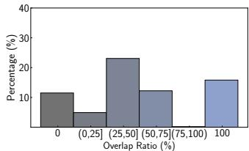
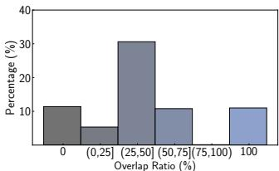
- CWQ（PoG） 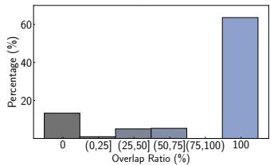
- CWQ（PoG-E） 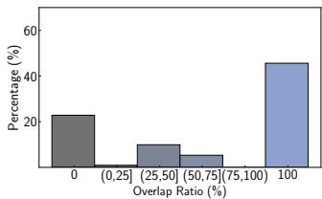
- WebQSP (PoG) 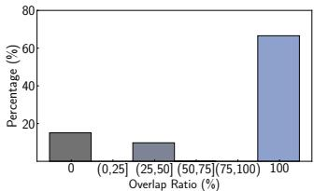
- WebQSP（PoG-E） 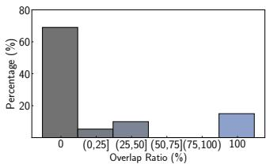
- GrailQA (PoG)
- 圣杯问答（PoG-E） 图7：PoG和PoG-E在CWQ、WebQSP和GrailQA数据集中的路径重叠率。 答案探索来源的证据。我们对三个数据集中正确回答的样本进行了分析，以研究大语言模型（LLM）生成答案时所依据的证据来源，如图8所示。具体而言，我们将所有生成的答案分为三种情况：仅知识图谱（KG）、LLM启发KG以及KG启发LLM。在仅KG场景中，答案完全基于KG路径生成；LLM启发KG案例指LLM先利用自身知识预测答案，再通过KG验证其正确性；而KG启发LLM案例则指KG生成的路径不足以推导出答案，需由LLM利用自身知识补充推理。如图所示，高达14%的答案通过KG启发LLM方式生成，另有9%涉及LLM启发KG路径补充。与先前将LLM固有知识与KG数据结合的研究[37]相比，PoG能更有效地发挥两者的优势。这些结果表明PoG是一种可信的推理方法，主要依赖基于KG的推理，同时辅以LLM补充，从而确保答案生成的准确性和可解释性。 CWQ(%) 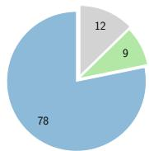
WebQSP(%) 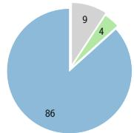
- 游戏点数 CWQ(%) 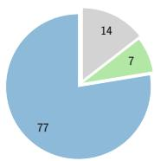
WebQSP(%) 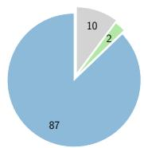
- PoG-E GrailQA(%) 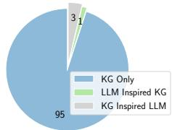
GrailQA(%) 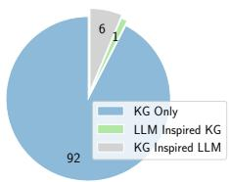
图8：PoG和PoG-E在CWQ、WebQSP及GrailQA数据集中的答案证据比例分布。 3516 图径推理：知识图谱赋能大语言模型 WWW ’25，2025年4月28日至5月2日，澳大利亚新南威尔士州悉尼 # B.3 误差分析 为进一步分析大语言模型（LLMs）与知识图谱（KGs）的融合效果，我们对CWQ、WebQSP和GrailQA数据集进行了错误分析。将错误归为四类：(1)答案生成错误，(2)拒绝错误，(3)格式错误，(4)其他幻觉错误。需注意，当PoG提供准确推理路径而LLM未能从中提取正确答案时，即发生答案生成错误。图9展示了这些错误类型的分布情况。结果表明：使用更强大的LLMs能减少”其他幻觉错误”、“拒绝错误”和”答案生成错误”，因为模型基于检索数据展现出更强的推理能力。其中”答案生成错误”的减少尤其说明PoG提供的推理路径被更先进的LLMs有效利用。但我们也发现，随着LLMs能力提升，“格式错误”反而增多，这可能源于其更强的创作灵活性。 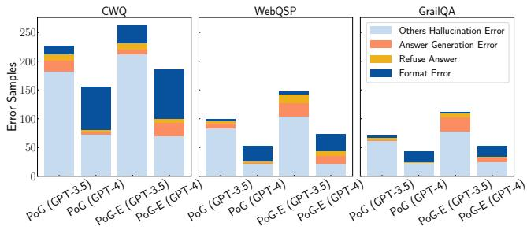
图9：CWQ、WebQSP和GrailQA数据集中PoG与PoGE的错误实例及类别分布。 # B.4 效率分析 LLM调用成本分析。为评估使用LLM的成本与效率，我们对CWQ、WebQSP和GrailQA数据集上的LLM调用进行了分析。首先统计了不同调用次数下获得答案的问题占比（如图10所示），结果显示：所有数据集中大多数问题能在9次LLM调用内解决，其中CWQ和WebQSP分别有约$80\%$和$50\%$的问题在6次调用内完成。这证明PoG能有效控制LLM使用成本。我们进一步将PoG的平均调用次数与当前SOTA方法ToG[37]进行对比（见表7），由于WebQSP、GrailQA、SimpleQuestions和WebQuestions采用相同数据集，直接引用原论文的ToG结果。对比表明PoG在保持相当或更高准确率的同时，GrailQA数据集的LLM调用次数比ToG减少达$40\%$。这一提升得益于PoG的动态探索策略（避免从头开始）及通过图结构有效剪枝无关信息，从而显著降低计算成本。 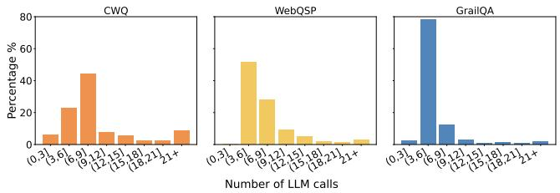
图10：CWQ、WebQSP和GrailQA数据集中不同LLM调用次数下PoG与PoG-E问题的占比 表7：PoG与ToG在所有数据集中每个问题的平均LLM调用次数。
方法 | CWQ | WebQSP | GrailQA | 简单问题 | 网页问题
PoG | 10.7 | 8.3 | 6.5 | 6.1 | 9.3
ToG | - | 11.2 | 10.6 | 8.7 | 10.5
运行时间分析。为进一步评估PoG的处理效率，我们在多跳问答数据集GrailQA和CWQ上针对平均准确率、大语言模型调用频率及运行时间开展了大量实验。表8展示了不同束搜索策略下ToG与PoG的性能对比，数据显示：虽然更高准确率会轻微增加运行时间，但PoG能有效平衡准确率与大语言模型调用成本。具体而言，PoG在最高提升33.4%准确率的同时，可降低多达53.5%的大语言模型调用成本，使用户能根据准确率、成本和运行时需求灵活调整PoG框架。所有PoG配置均实现显著降本，例如在GrailQA数据集上，采用3步束搜索的PoG降低39.6%调用成本并提升33.1%准确率，而运行时间仅增加1.14%。CWQ数据集也呈现相似趋势。 表8：CWQ和GrailQA数据集上采用不同束搜索方法的ToG与PoG运行时间评估。
模型 | 评估指标 | CWQ | GrailQA
ToG | 准确率 | 53.1 | 59.3
ToG | 耗时(秒) | 78.7 | 14.8
ToG | 大模型调用次数 | 21.3 | 10.1
PoG | 准确率 | 81.4 | 92.7
PoG | 耗时(秒) | 118.9 | 21.4
PoG | 大模型调用次数 | 9.1 | 6.5
PoG | 准确率 | 79.8 | 92.4
带3步束搜索 | 耗时(秒) | 87.5 | 15.0
带3步束搜索 | 大模型调用次数 | 8.8 | 6.1
PoG | 准确率 | 57.1 | 83.0
带模糊选择 | 耗时(秒) | 109.7 | 15.7
带模糊选择 | 大模型调用次数 | 6.8 | 4.7
三千五百一十七 WWW ’25，2025年4月28日至5月2日，澳大利亚新南威尔士州悉尼 谭星宇等 # B.5 案例研究 案例分析：图缩减与路径剪枝。我们以图2所示问题为例进行案例研究，以展示图剪枝和路径剪枝对图结构的影响。图11(a)展示了图剪枝的结果，其中蓝色顶点被选为问题子图部分，黑色顶点被剪除。在此样本中，实体数量从16,740个减少至1,245个，实现了$92\%$的顶点缩减率。图11(b)和11(c)分别呈现了由图11(a)蓝色顶点导出的问题子图，以及应用模糊和精确路径选择后的结果。图中蓝色顶点表示每次剪枝后保留的实体，黄色顶点代表主题实体，红色顶点则标识最终答案实体。通过这些图结构可观察到：利用图结构能快速剪除无关顶点，确保推理路径忠实且高度关联问题——由于问题子图内所有顶点均与主题实体相连，从而保持了推理过程的完整性与相关性。 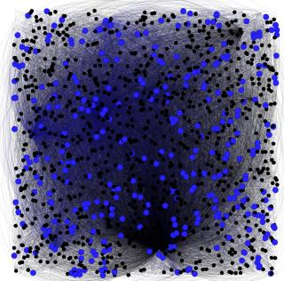
- 图剪枝 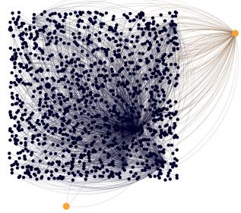
- 问题子图 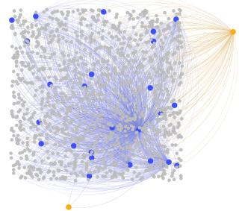
- 模糊选择 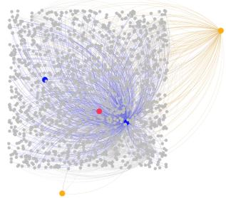
- 精确选择 图11：图缩减与路径选择的可视化。 案例分析：可解释推理。本节展示表9，通过涉及单实体、双实体及三实体问题的案例研究，阐释PoG的可解释性。这些示例表明PoG能通过提供清晰易懂的推理路径处理多实体、多跳任务，从而得出准确答案。 # C 实验详情 实验数据集。为评估PoG在多跳知识密集型推理任务中的能力，我们在四个KBQA数据集上进行测试：三个多跳数据集（CWQ[38]、WebQSP[51]、GrailQA[12]）和一个单跳数据集（SimpleQuestions[31]）。此外，为考察PoG在更通用任务上的表现，我们增加了开放域问答数据集WebQuestions。针对CWQ、GrailQA和SimpleQuestions等大规模数据集的评估，我们从CWQ随机抽取1,000个测试用例，并采用ToG[37]先前报告的1,000个样本，以便与SOTA进行对比的同时最大限度降低计算成本。所有数据集均以Freebase作为背景知识图谱，该图谱包含约8,800万实体、2万种关系和1.26亿三元组[5,27]。本研究使用数据集的详细统计信息见表10。 基线方法。受ToG[37]启发，我们将本方法与以下标准提示策略进行比较：直接提示（IO）、思维链（CoT）以及采用六个上下文示例和”逐步推理”链的自洽提示（SC）。针对每个数据集，我们还纳入先前最优性能工作进行比较。为保证公平性，我们分别与所有基于提示方法中的先前最优结果，以及所有方法中的先前最优结果进行对比。由于ToG是当前基于提示的最优方法，我们直接引用其论文中报告的实验结果及其他基线数据进行对比。 实验实现。借助我们框架的即插即用特性，我们测试了两种大语言模型：GPT-3.5与GPT-4。通过OpenAI API调用GPT-3.5（GPT-3.5-turbo）和GPT-4服务。为保持与ToG方法的一致性，我们在探索阶段将温度参数设为0.4（以增加多样性），在推理阶段设为0（确保结果可复现）。生成文本的最大标记长度设置为256。所有实验中，束搜索的宽度参数$W_{max}$和深度参数$D_{max}$均设为3。实验设备配置为Intel至强金牌6248R处理器、Nvidia A5000显卡及512GB内存。 表10：本文所用数据集的统计信息。†表示由于测试样本数量充足，我们从CWQ测试集中随机选取了1,000个样本构建实验测试集。*表示我们采用ToG[37]论文中报告的1,000个样本进行最优方法对比。
数据集 | 答案格式 | 测试集 | 训练集
ComplexWebQuestions (CWQ)† | 实体 | 1,000 | 27,734
WebQSP | 实体/数值 | 1,639 | 3,098
GrailQA* | 实体/数值 | 1,000 | 44,337
Simple Question* | 实体/数值 | 1,000 | 14,894
WebQuestions | 实体/数值 | 2,032 | 3,778
- 三千五百一十八 图径推理：知识图谱赋能大语言模型 WWW ’25，2025年4月28日至5月2日，澳大利亚新南威尔士州悉尼 表9：PoG忠实且可解释的推理示例
字段 | 内容
问题 | Lou Seal作为吉祥物的球队上一次赢得世界大赛是什么时候？
答案 | 2014年世界大赛
主题实体 | Lou Seal
大语言模型指示符 | “Lou Seal” - 吉祥物 - 球队 - 上一次赢得 - 世界大赛 - 时间
拆分问题 | 拆分问题1：“Lou Seal”是哪支球队的吉祥物？
拆分问题 | 拆分问题2：以Lou Seal为吉祥物的球队最近一次赢得世界大赛是什么时候？
推理路径 | {Lou Seal} → 体育.吉祥物.所属球队 → {旧金山巨人队} → 体育.运动队.冠军荣誉 → {2014年世界大赛, 2012年世界大赛, 2010年世界大赛}
路径推导答案 | 答案：{2014年世界大赛}
路径推导答案 | 推导过程：从路径{Lou Seal} → 体育.吉祥物.所属球队 → {旧金山巨人队}可知，“Lou Seal”是{旧金山巨人队}的吉祥物。从{旧金山巨人队} → 体育.运动队.冠军荣誉 → {2014年世界大赛, 2012年世界大赛, 2010年世界大赛}可知，该队最近一次夺冠是在2014年。因此知识图谱路径足以回答原问题，答案为{2014年世界大赛}。
问题 | 哪个与德国接壤的欧盟国家包含莱尤雷市？
主题实体 | 丹麦 {德国, 莱尤雷市}
大语言模型指示符 | “莱尤雷市” - 所属国家 - 欧盟国家(答案)- 接壤 - “德国”
拆分问题 | “德国”
拆分问题 | 拆分问题1：哪些欧盟国家与”德国”接壤？
拆分问题 | 拆分问题2：哪个国家包含莱尤雷市？
推理路径 | {莱尤雷市} → 地点/行政区划.所属国家 → {丹麦} → 地点.地点.所属大洲 → {欧亚大陆} → 地点.地点.包含 → {德国}, {莱尤雷市} → 地点/行政区划.所属国家 → {丹麦} → 基础位置.国家.大洲 → {欧洲} → 地点.地点.包含 → {西欧} → 地点.地点.包含 → {德国}
路径推导答案 | 答案：{丹麦}
路径推导答案 | 推导过程：从{丹麦} → 地点.地点.所属大洲 → {欧亚大陆} → 地点.地点.包含 → {德国}可知丹麦是与德国接壤的欧盟国家。从{莱尤雷市} → 地点.行政区划.所属国家 → {丹麦}可知丹麦包含莱尤雷市。两条路径均指向丹麦，即与德国接壤且包含莱尤雷市的欧盟国家。因此知识图谱路径足以回答原问题，答案为{丹麦}。
问题 | 福克兰群岛所属的中部时区大陆是哪个？
主题实体 | {福克兰群岛, 大陆, 中部时区}
大语言模型指示符 | 答案(“中部时区”) - 所属 - 答案(“大陆”)- 地理包含 - “福克兰群岛”
拆分问题 | 拆分问题1：福克兰群岛属于哪个大陆？
拆分问题 | 拆分问题2：该大陆属于哪个中部时区？
推理路径 | {中部时区} → 时间.时区.该时区地理位置 → {美洲} → 通用主题.显著类型 → {大陆} → 通用主题.显著类型 → {美洲} → 地点.地点.包含 → {福克兰群岛}
路径推导答案 | 答案：{美洲}
路径推导答案 | 推导过程：从{大陆} → 通用主题.显著类型 → {美洲} → 地点.地点.包含 → {福克兰群岛}可知美洲是福克兰群岛所属大陆。从{中部时区} → 时间.时区.该时区地理位置 → {美洲} → 通用主题.显著类型 → {大陆}可知美洲属于中部时区。因此知识图谱路径足以回答原问题，答案为{美洲}。
- 三千五百一十九 WWW ’25，2025年4月28日至5月2日，澳大利亚新南威尔士州悉尼 谭星宇等 # D SPARQL 本节概述了用于与知识图谱交互及构建实验图表的预定义SPARQL查询。 # D.1 单跳实体与关系搜索 为便于检索Freebase知识图谱中实体的1跳邻居，我们预先定义了一个SPARQL查询。该查询设计为仅需替换查询实体ID即可执行，返回相连实体的ID及其关联关系的ID，并标明相连实体位于关系的头部还是尾部。
前缀 ns: <http://rdfs.freebase.com/ns/>
选择 ?关系 ?关联实体 ?方向
其中 { ns:ID ?关系 ?关联实体 . 绑定("尾部" 为 ?方向) } 并集 { ?关联实体 ?关系 ns:ID . 绑定("头部" 为 ?方向) }

D.2 简短文字描述
以下预定义函数实现了短文本描述的检索功能，$D(.)$，用于将实体或关系的标识符（ID）转换为自然语言描述。
前缀 ns: <http://rdfs.freebase.com/ns/>
选择 去重 ?尾实体
其中 { ?实体 ns:类型对象.名称 ?尾实体 . 过滤(?实体 $=$ ns:标识符) }
并集 { ?实体 <http://www.w3.org/2002/07/猫头鹰同义> ?尾实体 . 过滤(?实体 $=$ ns:标识符)
}

D.3 单跳子图搜索
为便于4.1节的子图检测，我们通过整合附录D.1和D.2所述的SPARQL函数，实现了1跳子图检测功能。该功能旨在通过单次SPARQL查询，获取给定查询的1跳邻居节点及其ID、自然语言名称、连接关系，并明确连接实体位于关系头尾的位置属性。
前缀 ns: <http://rdfs.freebase.com/ns/>
选择 ?关系 ?关联实体 ?关联实体名称 ?方向
条件 { ns:ID ?关系 ?关联实体 . 可选 { ?关联实体 ns:typeobject.name ?名称 . 筛选(语言(?名称) $=$ 'en') } 绑定(合并(?名称，"未命名实体") 为 ?关联实体名称) 绑定("尾部"为?方向) } 并集 { ?关联实体 ?关系 ns:ID . 可选 { ?关联实体 ns:typeobject.name ?名称 . 筛选(语言(?名称） $=$ 'en') } 绑定(合并(?名称，"未命名实体") 为 ?关联实体名称) 绑定("头部"为?方向) }
三五二零 图径推理：知识图谱赋能大语言模型 WWW ’25，2025年4月28日至5月2日，澳大利亚新南威尔士州悉尼 # E 提示 本节详细阐述我们主要实验流程所需的提示词。 # 问题分析提示模板 你将收到一个多跳问题，该问题由多个相互关联的查询组成，并附带一个主题实体列表作为问题的主要关键词。你的任务是将问题分解为更简单的部分，每个主题实体仅使用一次，并提供一个思维链（CoT）来展示主题实体之间的关系。注意：每个更简单的问题应探讨一个主题实体如何与其他实体或答案相关联。目标是系统地处理每个实体以得出最终答案。 上下文少样本 问：{查询} 主题实体: {主题实体} 甲： # LLM补充提示模板 利用主要问题、语言模型生成的可能不确定的思维链、一些相关的拆分问题、“相关路径”部分的路径以及主要主题实体：首先请提供三个预测结果，其次利用提供的知识路径和你自己的知识，提供三条可能导致这些结果的思维链。如果任何答案不明确，建议按照提供的示例格式，用替代答案填补思维链中的空白。 上下文少样本 问：{查询} 主题实体: {主题实体} 思考指示器：{思考指示器} 拆分问题：{拆分问题} 甲： 其中{思考指标}和{分割问题}在第4.1节中获取。指标示例如图2所示。 # 精确路径选择提示模板 给定一个主问题，一个LLM生成的思维链（Cot）涵盖所有实体，若干可逐步使用的拆分问题以最终获得答案，以及相关的检索知识图谱路径，{实体集合（ID以”m.”开头）} -> {关系集合} -> {实体集合（ID以”m.”开头）}，请对候选路径集进行评分，并给出最可能成为问题答案的前三条路径列表。 上下文少样本 问：{查询} 思考指标:{思考指标} 拆分问题：{拆分问题} 候选路径：{候选路径} 甲： {候选路径}表示在此请求中待选的检索推理路径，最终路径将以一系列结构化句子的形式呈现：
$$\{e_{0x},…,e_{0z}\}→r_{1_{i}}→\{e_{1x},…,e_{1z}\}→…→r_{l_{j}}→\{e_{lx},…,e_{lz}\}$$
$$\left\{e_{0x},…,e_{0z}\right\}→r_{1_{i}}→\left\{e_{1x},…,e_{1z}\right\}→…→r_{l_{j}}→\left\{e_{lx},…,e_{lz}\right\},$$
其中，$r_{1_{i}}$ 和 $r_{1_{j}}$ 中的 $i$ 和 $j$ 表示聚类问题子图中每条关系边的第 $i$ 个和第 $j$ 个关系。而 $e$ 由其 ID 和自然语言名称 $D(ID)$ 构成。 三千五百二十一 WWW ’25，2025年4月28日至5月2日，澳大利亚新南威尔士州悉尼 谭星宇等 # 路径总结提示模板 给定一个主问题、一个考虑所有实体的不确定LLM生成思维链（CoT）、几个可逐一使用的拆分问题以及最终获得最终答案的相关准确性检索知识路径和主题实体。你的任务是根据“相关路径”部分提供的知识三元组进行总结，并生成与问题主题实体相关的思维链，该思维链将用于进一步生成主问题和拆分问题的答案。你必须确保通过使用提供的知识三元组正确总结，只能使用给定路径中带ID的实体，且不能跳过任何步骤。 上下文少样本 问：{查询} 思考指标：{思考指标} 拆分问题：{拆分问题} 相关路径：{Related Paths} 甲： {Related_Paths}的格式与之前的{Candidate_Paths}相同 # 问答评估提示模板 给定一个主要问题、一个考虑所有实体的不确定LLM生成思维链（CoT）、几个可用于拆分问题并最终获得最终答案的子问题，以及相关的检索知识图谱路径，{实体集合（ID以”m.”开头）} -> {关系集合} -> {实体集合（ID以”m.”开头）}。你的任务是首先判断该知识图谱路径是否足以回答给定的子问题，进而回答主要问题。如果足够，你需要回答{是}并提供主要问题的答案。若答案来自给定知识路径，则应使用路径中的实体名称。否则需回答{否}并说明原因。 上下文少样本 问：{查询} 思考指标：{思考指标} 拆分问题：{拆分问题} 相关路径：{Related Paths} 甲： # 问答生成提示模板 给定一个主要问题，一个考虑所有实体的不确定LLM生成思维链（Cot），几个可逐一使用的拆分问题以最终获得答案，以及相关的检索知识图谱路径，{实体集合（ID以”m.”开头）} -> {关系集合} -> {实体集合（ID以”m.”开头）}，你的任务是根据提供的知识图谱路径和自身知识生成答案。 上下文少样本 问：{查询} 思考指标：{思考指标} 拆分问题：{拆分问题} 相关路径：{Related Paths} 甲： 三千五百二十二

